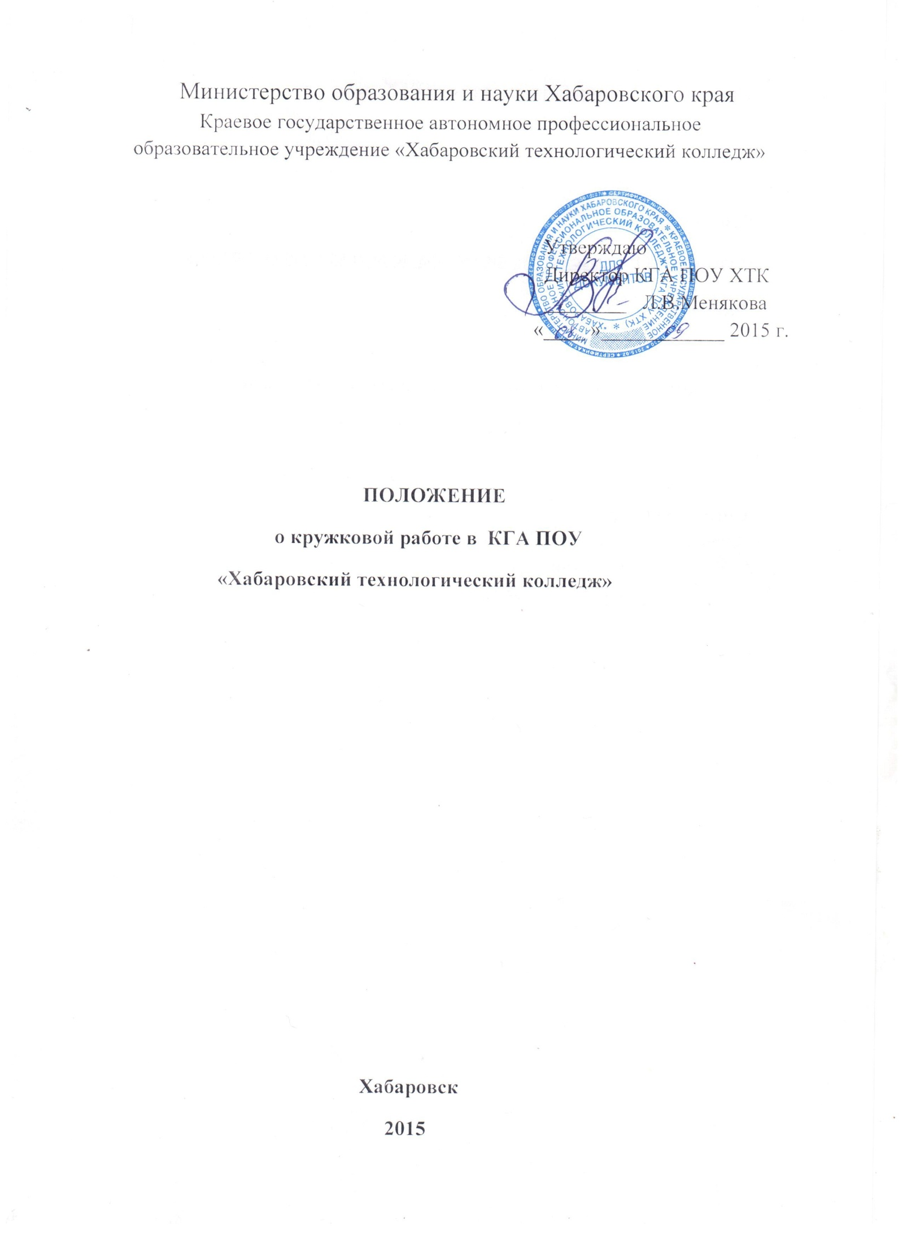
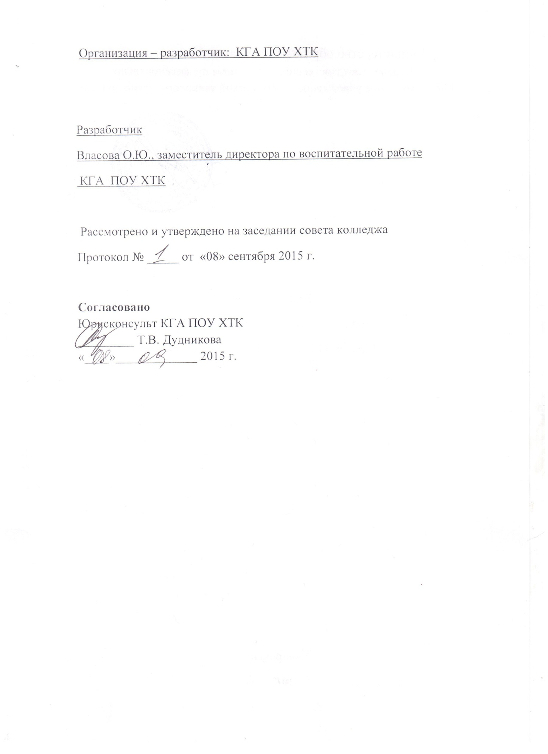

1. Общие положения

  - Настоящее положение регулирует организацию кружковой работы в КГА ПОУ ХТК «Хабаровский технологический колледж».

  - Нормативными документами, регламентирующими создание и деятельность кружков, клубов, студий, спортивных секций, являются Закон «Об образовании в РФ» № 273-ФЗ, устав колледжа, должностные инструкции.

1.3 Руководитель кружка, спортивной секции назначается и освобождается приказом директора КГА ПОУ «Хабаровский технологический колледж».

  - Общее руководство работой кружков, клубов, студий, спортивных секций
осуществляет заместитель директора по воспитательной работе в соответствии с должностной инструкцией.
1.5 Учебное заведение в лице руководителя кружка, спортивной секции,
студии, клуба несет ответственность за:
-качество реализуемых образовательных программ;
-соответствие форм, методов и средств организации образовательного
процесса возрасту и интересам обучающихся;
-жизнь и здоровье обучающихся во время занятий в кружке, спортивной
секции

2. Цели и задачи кружковой работы

2.1 Цели кружковой работы:
- создание условий для наиболее полной самореализации обучающихся
в профессиональном, творческом, интеллектуальном и личностном
плане;
- формирование ценностного отношения к творческо- познавательной
деятельности;
- создание здоровьесберегающего пространства.

2.2.Задачи кружковой работы:
- развитие личности, способной к самоактуализации в постоянно
изменяющихся социокультурных и профессиональных условиях;
- формирование общих и профессиональных компетенций;

3. Организация и содержание кружковой работы

3.1 Комплектование кружков, секций производится в начале семестров, но в течение года может проводиться дополнительный набор в кружки и секции.

3.2. В состав каждого кружка, секции должно входить не менее 10 человек.

3.3 Кружки, студии, клубы, спортивные секции организуются как на весь учебный год, так и на более короткие сроки.

3.4 Для занятий в спортивной секции обучающиеся предоставляют медицинское заключение о состоянии здоровья для разрешения занятий данным видом спорта.

3.5 Занятия в кружках и секциях ведутся в соответствии с программами, утвержденными директором колледжа. Кружки, студии работают по 2-м типам программ: общеразвивающие и предпрофессиональные.

3.6. Занятия проводятся в соответствии с расписанием, составленным с учетом наиболее благоприятного режима труда и отдыха обучающихся согласно санитарным нормам и правилам. Расписание утверждается директором колледжа.

3.7 Занятие кружков и спортивных секций длятся 1-2 академических часа.

3.8 Итоги деятельности кружков подводятся в форме выставок, мастер-классов, конкурсов профессионального мастерства, внеучебных мероприятий

4. Документация и отчетность

4.1 Руководители кружков обязаны иметь следующую документацию:
- рабочую программу, утвержденную директором колледжа;
- журнал кружковой работы
- методические разработки занятий кружковых занятий
- руководители спортивных секций - протоколы соревнований, матчевых
встреч.
4.2 Заместитель директора по ВР осуществляет контроль работы кружков и секций посредством посещения занятий согласно графику контроля, проверки журнала учета кружковых занятий, анкетирования обучающихся в целях изучения степени удовлетворенности занятиями в кружке, спортивной секции

